国产示波器卡在这些芯片里，自力更生是唯一出路
来源： 半导体行业观察
近日，国产示波器公司普源精电发布了一个投资者活动关系纪录表。从中，我们可以看出，国产示波器的一些芯片卡脖子。
据该记录所说，通用电子测量仪器行业是一个千亿级的赛道。根据年报等公开资料的检索，我们可以看到美国的是德科技(Keysight)年营业收入超过 49 亿美金，美国的福迪威(Fortive,丹纳赫集团旗下，Tektronix 母公司) 年营业收入约 53 亿美元、德国的罗德与施瓦茨(Rohde & Schwarz) 年营业收 入约 23 亿欧元，仅仅这三家营收规模就超过了 125 亿美金。
相比之下，国内相关厂商的规模确实差距较大。全球电子测量仪器行业玩家不多，头部效应非常明显。正视差距、突破技术、培养人才并迎难而上才是国内产业的正确发展道路。
按纪录表所说，全球电子测量仪器领导厂商大多都拥有 70 年以上的发展历史，上述提到的是德科技，可溯源于惠普(HP)公司，成立于 1939 年，泰克成立于 1946 年，罗德与施瓦茨成立于 1933 年......由此可见，国内公司起步时间要晚很多，这可能在国内科技行业是普遍的。
芯片的“卡脖子”
普源精电以自身为例，对国产示波器发展瓶颈进行了介绍。
他们指出，公司自从 2010 年-2018 年公司在 1GHz 带宽停留了约 8 年，因为当时公司根本无法从 TI 或 ADI 公司等商用芯片公司获取到可以用于 2GHz 带宽的数字示波器芯片解决方案。但后来在自研芯片于2017 年发布后，公司三年内完成了 2GHz 和 5GHz 两代国产示波器里程碑式产品的推出。其中的示波器信号处理 ASIC 专 用芯片具备 10GSa/s 实时采样率，填补了国内示波器高速模数转换集成电路设计的空白。与其具有可比技术指标的某知名芯片公司商用芯片在 2021 年才推向市场，且受到出口管制条例 EAR 管控。众所周知， 申请许可证(license)不仅手续繁琐、周期漫长，而且数量、年限和用途均受到严格限制。
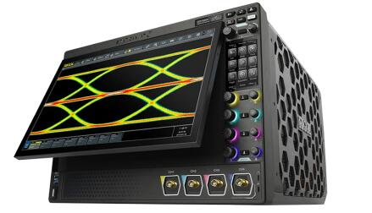

普源精电强调，掌握示波器核心芯片的集成电路设计能力，保障了公司高端产品的战略成功和商业回报。从这里也可以看出，公司并非“为了做芯片 而做芯片”，而是“必须且不得不做芯片”。
在他们看来，数字示波器真正“卡脖子”的芯片或器件要解决的问题包括高频信号拾取，高频信号调理，高速模数转换以及数字信号处理等，每一个 步骤都充满技术挑战，高速模数转换仅仅是其中一个技术卡点。
他们进一步指出，数字示波器高度依赖整体系统信号链路的完整性，以上任何一个环节出现技术瓶颈，都会对整机性能和系统带宽产生直接的影响。所 以，要推出真正的高带宽数字示波器，不是单一模拟前端(AFE)或模 数转换(ADC)的集成电路设计或应用，而是包括芯片、硬件、算法、软件在内的系统级解决方案的推出。具备示波器ASIC专用芯片的集成 电路设计能力，是全球行业公认的第一阵营主流厂商的身份标签。
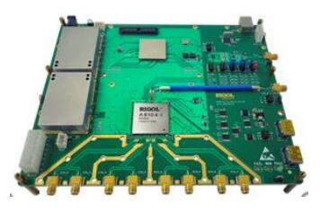
自力更生是唯一出路
普源精电认为，电子测量仪器行业作为高科技行业，很多专业技术突破是需要时间沉淀和人才积累的。国内集成电路和材料工艺与发达国家的差距也是一个现实问题，何况很多元器件甚至仪器的采购还受到出口管制条例的约束。
本行业国外头部公司的核心研发基本都在本国，中国基本都是销售、应用、支持和服务人员的人员配置，所以国内行业优秀的研发人才基本都是依靠自有体系培养，很难从外部成熟公司引进。
总体来看，起步时间较晚，材料工艺落后、出口管制约束以及人才引进困难是我们认为国内与国外产业差距的客观外部因素，而国内 厂商技术和产品的相对落后则直接导致了营收规模受限。因为低端市场虽然销售台数庞大，但总体销售金额和产品毛利都非常有限。国内产业唯有把握核心技术、突破高端产品，建立差异化优势，才能真正摆脱低端同质化红海竞争，在广阔的蓝海实现战略发展。

